深圳实验学校高中部高三数学（文）“周周练”直线与圆、椭圆 20151111
一、选择题：本大题共12小题，每小题5分，共60分．
1．若直线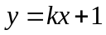与圆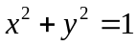相交于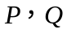两点，且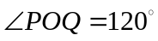（其中为原点），则的值为（ ）
A．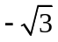或 B． C．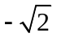或 D．
2．已知椭圆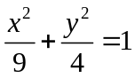的左、右焦点分别为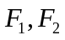，点在椭圆上，若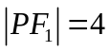，则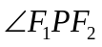
的大小为 （ ）
A．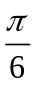 B．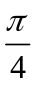 C．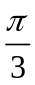 D．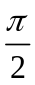
3．在圆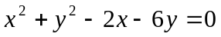内，过点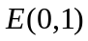的最长弦和最短弦分别为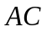和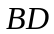，则四边形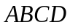
的面积为 （ ）
A．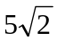 B．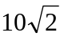 C．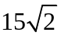 D．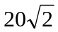
4．设两圆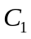,都和两坐标轴相切，且都过点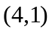，则两圆心的距离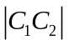= （ ）
A．4 B．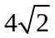 C．8 D．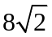
5．已知是以为焦点的椭圆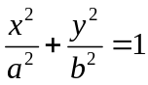（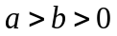）上的一点，若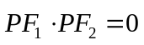，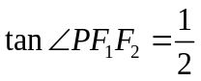，则此椭圆的离心率为 （ ）
A．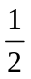 B．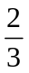 C． D．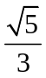
6．已知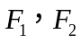是椭圆的两个焦点，满足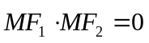的点总在椭圆内部，则椭圆离心率的取值范围是（ ）
A．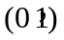 B．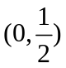 C．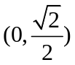 D．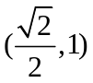
7．设分别是椭圆（）的左、右焦点，若在其右准线上存在点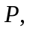使线段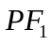的中垂线过点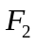，则椭圆离心率的取值范围是 （ ）
A．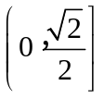 B．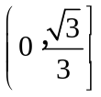 C．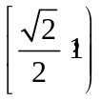 D．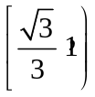
8．过点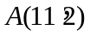作圆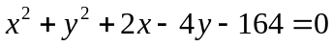的弦，其中弦长为整数的共有 （ ）
A．16条 B．17条 C．32条 D．34条
9．椭圆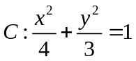的左、右顶点分别是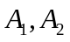 ，点在上且直线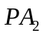的斜率的取值范围是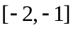，那么直线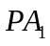 斜率的取值范围是 ( )
A．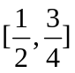 B. 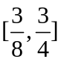 C. 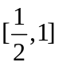 D. 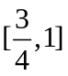
10．若分别是椭圆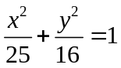的左、右焦点，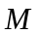是椭圆上任意一点，且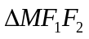的内切圆的周长为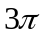，则满足条件的的个数为 （ ）
A． B． C． D．

11．若不等式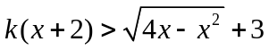有解，则的取值范围是 （ ）
A．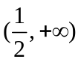 B．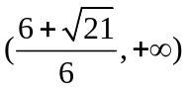 C．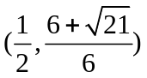 D． 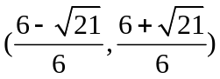
O
x
y
B
A
C
Ⅰ
Ⅱ
Ⅲ
Ⅳ
12．过圆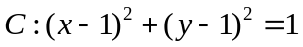的圆心，作直线分别交、正半轴于点、，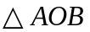被圆分成四部分（如图）．若这四部分图形面积满足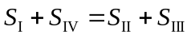，则这样的直线有 （ ）
A．0条 B．1条 C．2条 D．3条
二、填空题：本大题共8小题，每小题5分 ，共40分．
13．已知为椭圆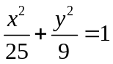的两个焦点，过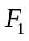的直线交椭圆于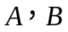两
点，若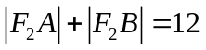，则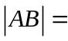 ．
14．过原点作圆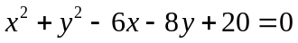的两条切线，设切点分别为 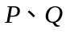，则线段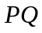的长为 ．
15．若直线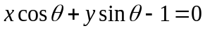与圆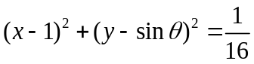相切，且为锐角，则这条直线的斜率为 ．
16．已知是以为焦点的椭圆（）上的一点，若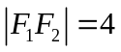，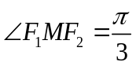，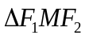的面积为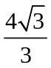，则此椭圆的方程为
17．一个圆经过椭圆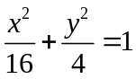的三个顶点，且圆心在轴的正半轴上，则该圆的标准方程为_________.
18．在直线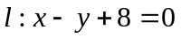上任取一点M，过M且以椭圆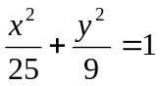的焦点为焦点作椭圆，若所作的椭圆的长轴最短，则此椭圆的方程为_______________.
19.已知圆与轴相切于点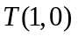，与轴正半轴交于两点，（在的上方），
且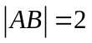.（1）圆的标准方程为 ；
（2）圆在点处的切线在轴上的截距为 .
20．设直线系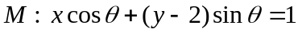（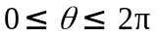），对于下列四个命题：
①中所有直线均经过一个定点；
②存在定点不在中的任一条直线上；
③对于任意整数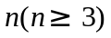，存在正边形，其所有边均在中的直线上；
④中的直线所能围成的正三角形面积都相等.
其中真命题的代号是___________（写出所有真命题的代号）．
班级 姓名 成绩
题号 | 1 | 2 | 3 | 4 | 5 | 6 | 7 | 8 | 9 | 10 | 11 | 12
答案
13． 14． 15． 16． 17．

18． 19． ； 20．

参考答案：仅作参考，欢迎指正！
一、选择题：
题号 | 1 | 2 | 3 | 4 | 5 | 6 | 7 | 8 | 9 | 10 | 11 | 12
答案 | A | D | B | C | D | C | D | C | B | A | A | B
二、填空题：
13． 14．4 15．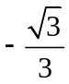 16．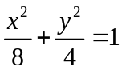 17． 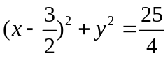
18． 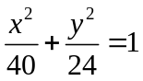 19. 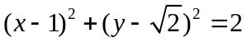，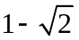 20． ②③

参考答案：仅作参考，欢迎指正！
一、选择题：
题号 | 1 | 2 | 3 | 4 | 5 | 6 | 7 | 8 | 9 | 10 | 11 | 12
答案 | A | D | B | C | D | C | D | C | B | A | A | B
二、填空题：
13． 14．4 15． 16． 17．
18． 19. ， ； 20． ②③

